**PROGRESS**

**DASAR-DASAR PEMROGRAMAN JAVA**

**PROYEK PERANGKAT LUNAK**

**Dosen Pembimbing :**

Dr. R. Ati Sukmawati, M.Kom

Delsika Pramata Sari, M.Pd

Nuruddin Wiranda, S.Kom., M.Cs

**Tim Penyusun :**

|  |  |
| --- | --- |
| Muhammad Nasrudin | 1910131210001 |
| Muhammad Rizaldy Ervan | 1910131310004 |

**PROGRAM STUDI PENDIDIKAN KOMPUTER**

**FAKULTAS KEGURUAN DAN ILMU PENDIDIKAN**

**UNIVERSITAS LAMBUNG MANGKURAT**

**2022**

# 

# **KATA PENGANTAR**

Puji dan syukur dipanjatkan ke hadirat Allah AWT, berkat limpahan rahmat dan hidayahnya jualah penyusunan modul dapat terselesaikan dengan tepat waktu. Modul ini sebagai pedamping dalam pembuatan media pembelajaran interaktif.

Pada modul ini berisi materi Dasar-Dasar Pemrograman Java, dimulai dari materi Komentar pada Java dan materi Tipe Data Java, yang mana materi tersebut disusun sedemikian rupa agar memudahkan mahasiswa dalam belajar Pemrograman Java tahap demi tahap menerapkan Metode Tutorial.

Modul ini sangat terbuka dan perlu terus dilakukan perbaikan untuk penyempurnaan. Oleh karena itu, kritik, saran dan masukkan dari semua pihak yang bersifat membangun akan sangat penulis harapkan untuk perbaikan dan penyempurnaan pada perkembangan selanjutnya. Mudah-mudahan dapat memberikan yang terbaik bagi kemajuan dunia pendidikan.

|  |
| --- |
| Banjarmasin, Oktober 2022  Penyusun |

# **DAFTAR ISI**

**KATA PENGANTAR** i

**DAFTAR ISI** ii

**DAFTAR GAMBAR** iii

**DAFTAR TABEL** iv

**BAB I PENDAHULUAN** 1

**BAB II PEMBAHASAN** 3

1. **Komentar** 15

**BAB III PENUTUP** 18

**DAFTAR PUSTAKA** 19

# **DAFTAR GAMBAR**

Gambar 2. 1 Activity Diagram Halaman Tujuan Pembelajaran 5

Gambar 2. 2 Activity Diagram Halaman Bantuan 6

Gambar 2. 3 Activity Diagram Halaman Informasi 6

Gambar 2. 4 Acitivity Diagram Halaman Materi Pembelajaran 7

Gambar 2. 5 Activity Diagram Halaman Uji Kemampuan 7

Gambar 2. 6 Flowchart Diagram Aplikasi 8

Gambar 2. 7 Use Case Diagram Aplikasi 9

Gambar 2. 8 Antarmuka Home 9

Gambar 2. 9 Antarmuka Menu 10

Gambar 2. 10 Antarmuka Compiler Java 10

Gambar 2. 11 Antarmuka About 11

# **DAFTAR TABEL**

Tabel 2. 1 Analisis Fitur/Konten 4

Tabel 2. 2 Analisis Teknologi 5

Tabel 2. 3 Analisis Keterkaitan Fitur/Konten dan Teknologi 5

# **BAB I**

# **PENDAHULUAN**

1. **Latar Belakang**

Perkembangan software yang sangat cepat, membuat kita seharusnya selalu ingin tahu teknologi apa yang paling baru yang sedang beredar. Bilang saja dalam perkembangan software yang selalu berinovasi ini yang mencoba mampu digunakan dan padat berjalan bukan saja dalam ranah PC/Dekstop ataupun Laptop, nanun juga dapat berjalan dalam  piranti-piranti yang ada di rumah (small embedded customer device) seperti TV, telepon/ handpone/ Smartphone, radio, dan sebagainya supaya dapat berkomunikasi satu sama lain. Dan hal ini ternyata sudah dilakukan oleh java, sebuah platform bahasa pemrograman yang sederhana, namun mampu dan telah melakukan berbagai hal-hal diatas.

Dari berbagai latarbelakang perkembangan teknologi informasi dimasa sekarang dan kenyataan eksistensi perkembangan software. Dalam kesempatan ini akan membahas bahasa pemrograman java, sebagai sebuah peralatan pembuat software yang telah teruji dan produknya paling banyak berkembanga dan beredar dimasa sekarang. Mengapa penting kita belajar java?

Standarisasi yang dilakukan dalam membuat suatu bahasa pemrograman yang mampu berjalan diberbagai platform atau platform independence. Salah satu teknologi Java adalah  “write once run everywhere”, dan ini menjadi suatu kekuatan yang dimiliki Java. Java dijalankan pada sistem operasi apapun tanpa perlu kompilasi ulang. Untuk komunikasi bergerak,  Sun Microsystem mengenalkan  Java 2 Micro Edition (J2ME) merupakan bagian teknologi Java yang digunakan untuk aplikasi Java yang berjalan pada perangkat mobile device dan teknologi aplikasi wireless. J2ME atau Java 2 Micro Edition adalah sebuah teknologi yang telah banyak digunakan dalam pengembangan aplikasi pada ponsel/ smartphone, mulai dari aplikasi yang berupa permainan, editing, komunikasi sampai dengan aplikasi ponsel sebagai pendukung aplikasi yang lebih besar. Keberadaan J2ME digunakan sebagai pusat pengembang untuk aneka teknologi java untuk device micro diantaranya adalah Personal Java, Java Card, MIDP, dll.

Java adalah sebuah platform teknologi pemrograman yang dikembangkan oleh Sun Microsystem. Pertama kali di release tahun 1991 dengan nama kode Oak yang kemudian pada tahun 1995 berganti menjadi Java. Visi Java adalah untuk membuat sebuah bahasa pemrograman yang portable dan independent terhadap platform (platform independent). Java dapat membuat perangkat lunak yang dapat ditanamkan (embedded) pada berbagai mesin dan peralatan konsumer, seperti handphone, microwave, remote control, dan lain-lain. Dan hal inilah yang sedang berkembanga pesat dalam dunia teknologi informasi dan komunikasi, khususnya dalam hal pemrograman untuk teknologi ponsel smartphone.

* 1. **Rumusan Masalah**

1. Bagamaina menuliskan komentar yang baik dan benar pada Java?
   * 1. Bagaimana menggunakan tipe data yang baik dan benar pada Java?

# **BAB II**

# **PEMBAHASAN**

1. **Topik Aplikasi**

“PENGEMBANGAN MEDIA PEMBELAJARAN BERBASIS WEB MATERI DASAR-DASAR PEMROGRAMAN JAVA”

1. **Analisis Kebutuhan Pengguna**

2.2.1 Kebutuhan Fungsional

Kebutuhan Fungsional pada media pembelajaran ini adalah sebagai berikut:

1. Halaman Home
2. Halaman About
3. Halaman Materi
4. Halaman Tujuan Pembelajaran
5. Halaman Informasi
6. Halaman Uji Kemampuan
7. Halaman Bantuan

2.2.2 Kebutuhan Non-Fungsional

Kebutuhan Non-Fungsional pada media pembelajaran ini adalah sebagai berikut:

1. Media pembelajaran memiliki tampilan desain antarmuka yang mudah untuk dipahami, sehingga mudah untuk digunakan.
2. Media pembelajaran dapat diakses secara online dan buka aplikasi sehingga tidak memerlukan penyimpanan untuk menggunakannya.
3. Media pembelajaran dapat digunakan baik menggunakan smartphone maupun pc.
4. **Analisis Kebutuhan Aplikasi**
5. Analisis Fitur/Konten

|  |  |
| --- | --- |
| Fitur/Konten | Penjelasan Fitur/Konten |
| Home | **Fitur Home** ini ketika diklik akan kembali ke halaman dasboard atau tampilan awal. |
| About | **Fitur About** ini berisikan tentang data diri pengembang dan data diri dosen pengampu. |
| Tujuan Pembelajaran | **Fitur Tujuan Pembelajaran** ini berisikan informasi capaian pembelajaran yang harus dipenuhi. |
| Materi Pembelajaran | **Fitur Materi Pembelajaran** ini berisikan penjabaran materi ajar yang ditampilkan berupa teks, dan gambar. |
| Uji Kemampuan | **Fitur Uji Kemampuan** ini berisikan soal – soal latihan untuk memantapkan hasil belajar, di mana soal – soal latihan ini berupa pilihan ganda dan juga isian. |
| Unduh Materi Pembelajaran | **Fitur Unduh Materi Pembelajaran** dapat digunakan oleh pendidik dan juga peserta didik untuk mengunduh materi pembelajaran yang terdapat di media pembelajaran ini. |
| Bantuan | **Fitur Bantuan** ini berisikan bantuan untuk pendidik dan peserta didik untuk menggunakan media pembelajaran ini. |

Tabel 2. 1 Analisis Fitur/Konten

1. Analisis Teknologi

|  |  |
| --- | --- |
| Teknologi | Penjelasan Teknologi |
| HTML | **Teknologi HTML** digunakan untuk membuat halaman web yang dapat saling terhubung, mengatur tata letak konten dan menyajikan konten yang berupa teks, gambar dan video. |
| CSS | **Teknologi CSS** digunakan untuk membuat tampilan web lebih menarik dan dapat merespon atau menanggapi yang diperintahkan pengguna. |
| JavaScript | **Teknologi JavaScript** digunakan untuk membuat konten interaktif. |
| Mysql | **Teknologi MySQL** digunakan untuk menyimpan data soal dan hasil uji kemampuan. |

Tabel 2. 2 Analisis Teknologi

1. Analisis Keterkaitan Fitur/Konten dan Teknologi

|  |  |
| --- | --- |
| Fitur/Konten | Teknologi |
| Tampilan Media Pembelajaran | **HTML** |
| Uji Kemampuan | **HTML, CSS, JavaScript** dan **MySQL** |

Tabel 2. 3 Analisis Keterkaitan Fitur/Konten dan Teknologi

1. **Activity Diagram**

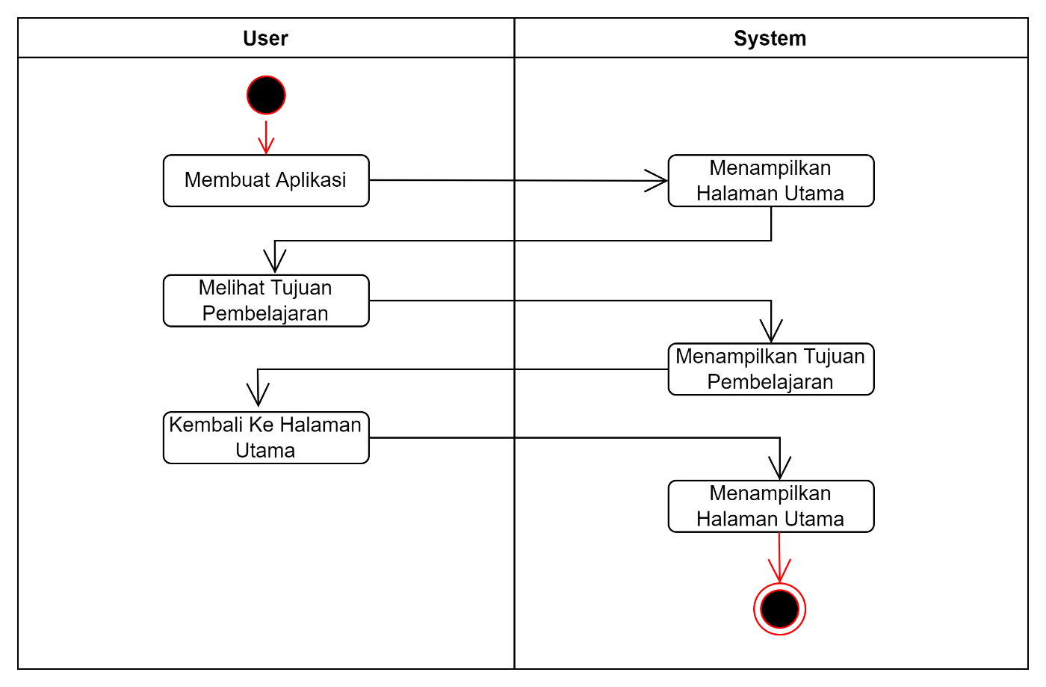

Gambar 2. 1 Activity Diagram Halaman Tujuan Pembelajaran

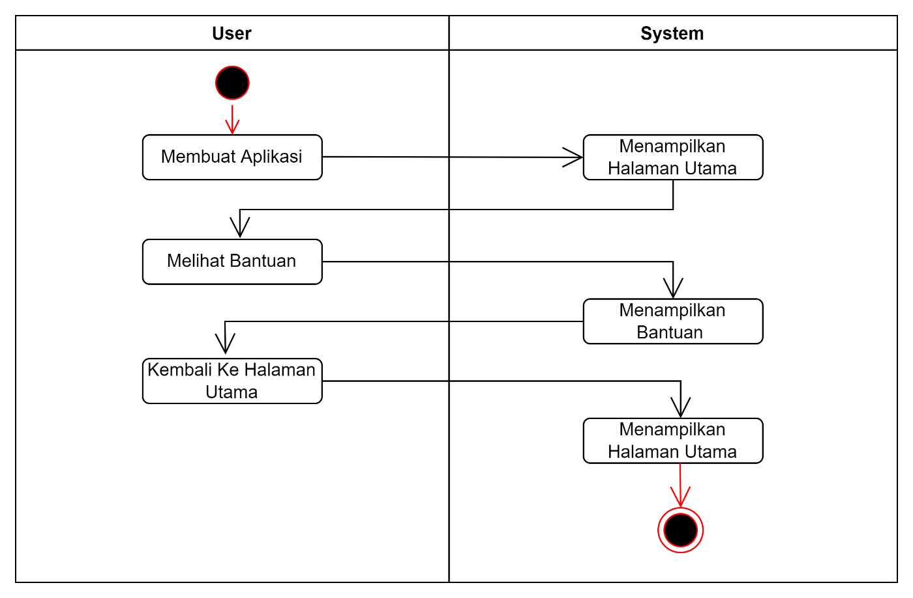

Gambar 2. 2 Activity Diagram Halaman Bantuan

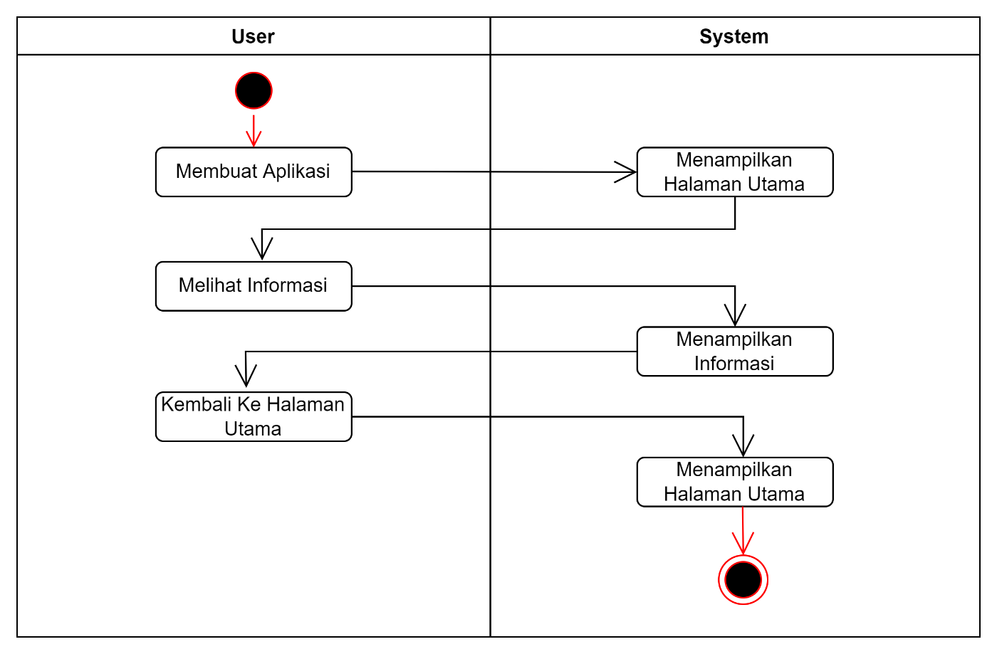

Gambar 2. 3 Activity Diagram Halaman Informasi

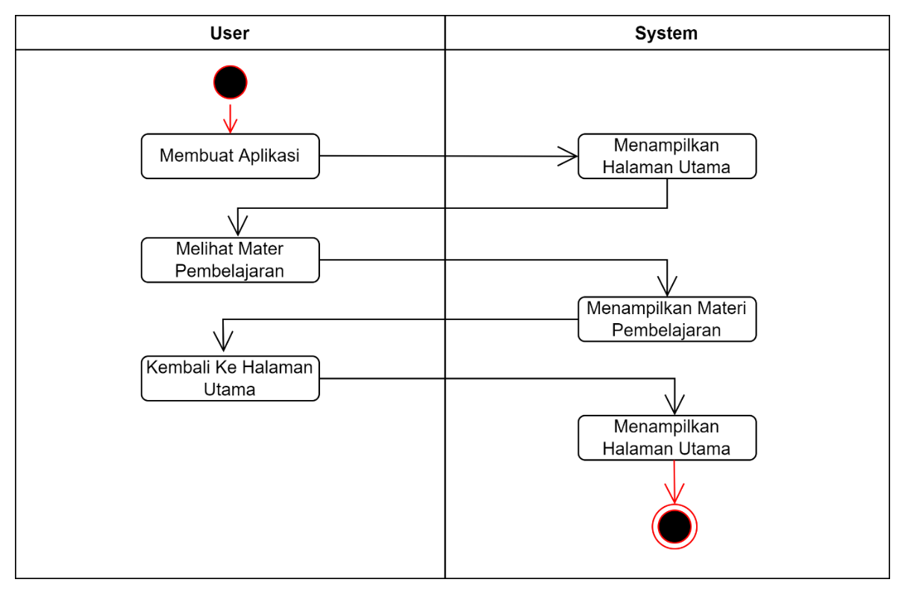

Gambar 2. 4 Acitivity Diagram Halaman Materi Pembelajaran

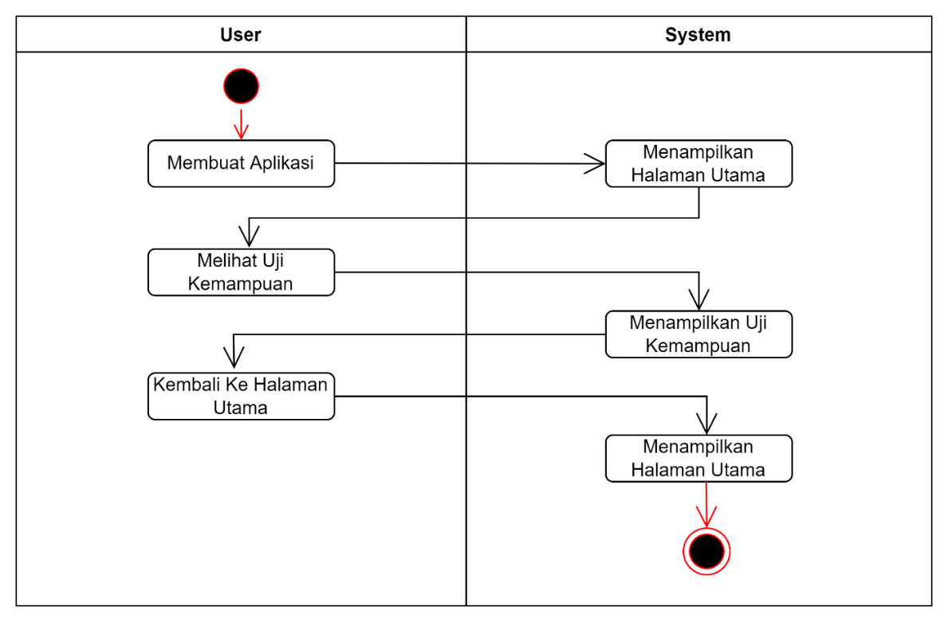

Gambar 2. 5 Activity Diagram Halaman Uji Kemampuan

1. **Flowchart Diagram Aplikasi**

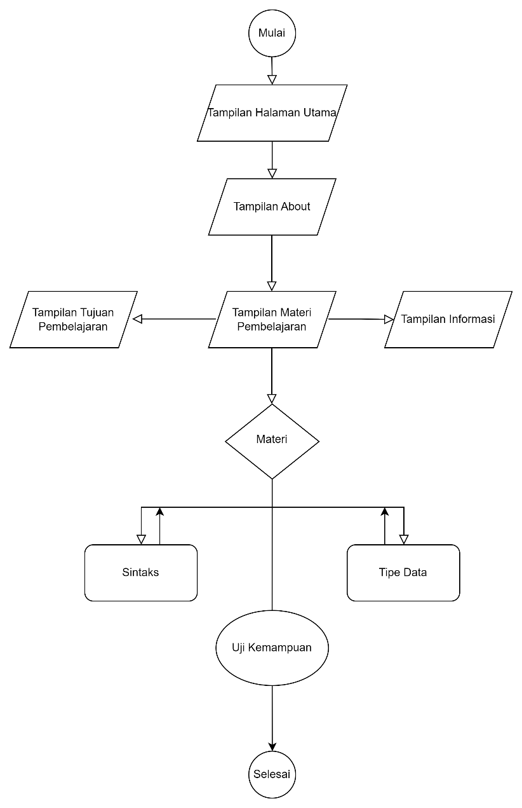

Gambar 2. 6 Flowchart Diagram Aplikasi

1. **Use Case Diagram Aplikasi**

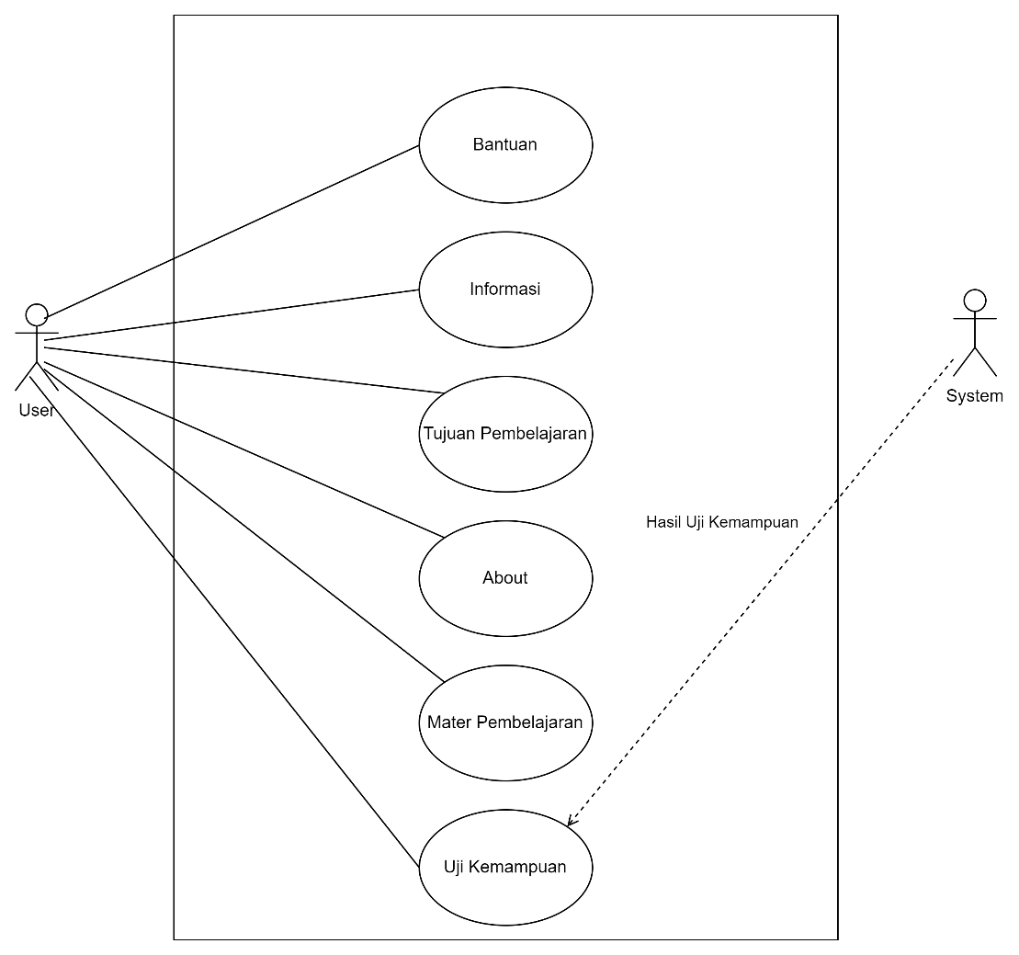

Gambar 2. 7 Use Case Diagram Aplikasi

1. **Antarmuka Aplikasi**

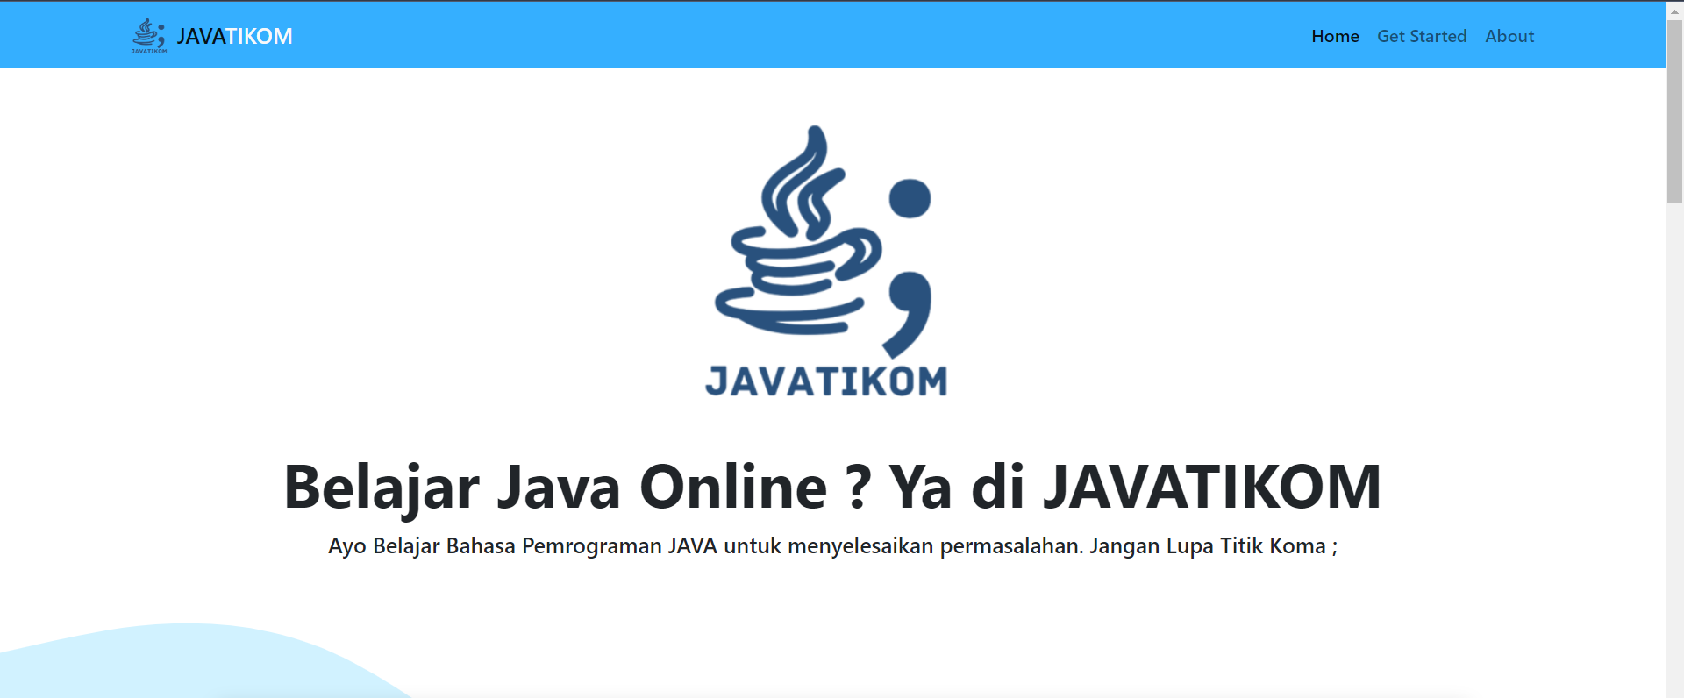

Gambar 2. 8 Antarmuka Home

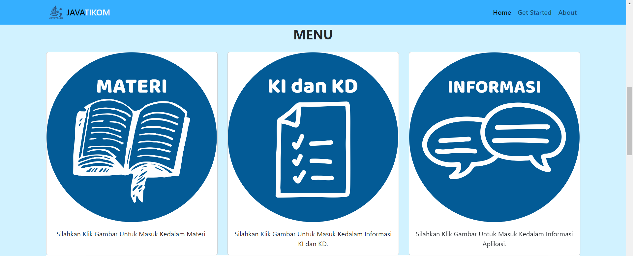

Gambar 2. 9 Antarmuka Menu

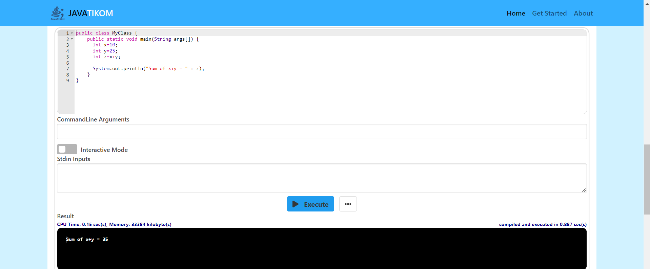

Gambar 2. 10 Antarmuka Compiler Java

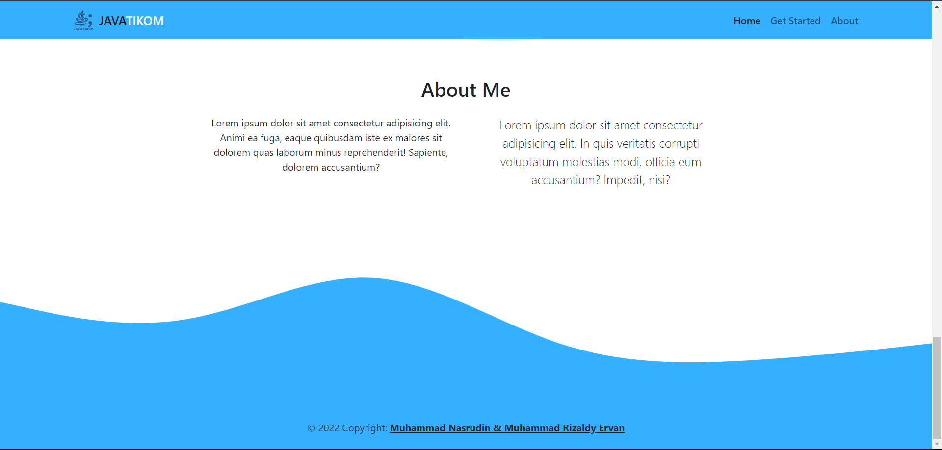

Gambar 2. 11 Antarmuka About

1. **Rencana Waktu Pengembangan**

|  |  |
| --- | --- |
| 1. Tanggal Pengsulan | :……………………………… |
| 1. Tanggal Estimasi Selesai Tahap Awal Aplikasi | :……………………………… |
| 1. Tanggal Estimasi Revisi Aplikasi (pra penilaian) | :……………………………… |

1. **Pengusul**

|  |  |  |  |  |
| --- | --- | --- | --- | --- |
| Pengusul: | Muhammad Nasrudin | 1910131210001 |  | |
| Muhammad Rizaldy Ervan | 1910131310004 | |  |

1. **Verifikasi Dosen**

|  |  |  |
| --- | --- | --- |
| Dr. R. Ati Sukmawati, M.Kom  Dosen 1 | Nuruddin Wiranda, S.Kom., M.Cs  Dosen 2 | Delsika Pramata Sari, M.Pd  Dosen 3 |

1. **Modul**

**KOMENTAR**

**MATERI 1**

*Pada materi kali ini kita akan mempelajari tentang komentar dari bahasa pemrograman Java. Comment dari bahasa pemgrograman ini memiliki persamaan dan juga perbedaan dengan bahasa pemrograman lain yang akan membuatnya memiliki ciri khasnya sendiri. Setelah selesai mempelajari materi ini, maka akan bisa membuat kode program sesuai dengan ketentuannya dan juga akan menghindari kesalahan-kesalahan dalam menulis komentar.*

## **TUJUAN PEMBELAJARAN**

Setelah selesai mempelajari materi kali ini, kamu akan mampu untuk:

* Menghindari kesalahan penulisan komentar*.*
* Menerapkan penggunaan garis miring (komentar) yang benar pada Java.
* Menerapkan cara pembuatan komentar satu baris baris sebelum baris kode pada Java.
* Menerapkan cara pembuatan komentar satu baris diakhir pada Java.
* Menerapkan cara pembuatan komentar Multi-baris pada Java.
* Menerapkan cara pembuatan komentar untuk dokumentasi secara otomatis pada Java.

# **Komentar**



Komentar di Java, seperti komentar di sebagian besar bahasa pemrograman, tidak muncul di program yang dapat dieksekusi. Dengan demikian, Kita dapat menambahkan komentar sebanyak yang diperlukan tanpa takut kode membengkak. Java memiliki tiga cara untuk menandai komentar. Metode yang paling umum adalah / /. Anda menggunakan ini untuk komentar yang akan dijalankan dari / / ke akhir baris.

System.out.println("Kita tidak akan menggunakan 'Halo, Dunia!'"); Jika diperlukan komentar yang lebih panjang, Kita dapat menandai setiap baris dengan tanda / /. Atau Kita dapat menggunakan pembatas / * dan * / komentar yang memungkinkan Kita memblokir komentar yang lebih panjang.

# **Contoh**



Komentar satu baris dimulai dengan dua garis miring ( / / ).

Teks apapun di antara / / dan akhir baris diabaikan oleh Java (tidak akan dieksekusi).

Cobalah contoh berikut menggunakan *compiler*:



Gambar 1. 1 Penggunaan komentar satu baris sebelum satu baris kode

Cobalah contoh berikut menggunakan *compiler*:



Gambar 1. 2 Penggunaan komentar satu baris diakhir kode

Komentar Java Multi-baris

Komentar multi-baris dimulai dengan / * dan diakhiri dengan * /.

Teks apapun di antara / * dan * / akan diabaikan oleh Java.

Cobalah contoh berikut menggunakan *compiler*:

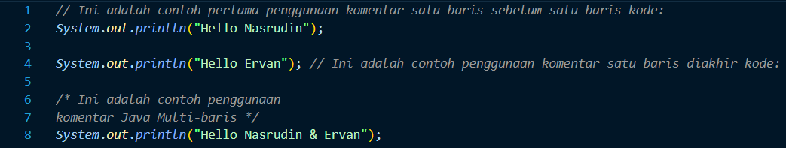

Gambar 1. 3 Penggunaan komentar Multi-baris

Terakhir, jenis komentar ketiga dapat digunakan untuk menghasilkan dokumentasi secara otomatis. Komentar ini menggunakan /** untuk memulai dan */ untuk mengakhiri.

Cobalah contoh berikut menggunakan *compiler:*

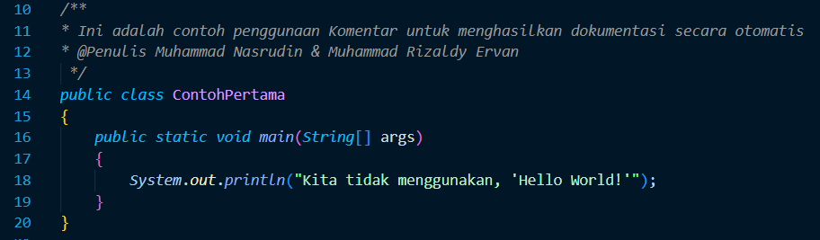

Gambar 1. 4 Penggunaan komentar untuk dokumentasi

# **Latihan Komentar**



1. Lengkapi bagian yang kosong untuk membuat tulisannya menjadi komentar satu baris sebelum satu baris kode!

Ini adalah komentar satu baris

1. Lengkapi bagian yang kosong untuk membuat tulisannya menjadi komentar yang berada diakhir baris!

Ini adalah komentar satu baris

1. Buatlah komentar yang lebih dari satu baris!

Ini adalah komentar

Ditulis dengan

Lebih dari satu baris

1. Buatlah komentar untuk dokumentasi secara otomatis!

Ini adalah komentar

Untuk membuat

Dokumentasi

# **BAB III**

# **PENUTUP**

1. **Kesimpulan**
2. **Saran**

# **DAFTAR PUSTAKA**

Edition, E., Horstmann, C. A. Y. S., & Cornell, G. (n.d.). *VOLUME I-FUNDAMENTALS*.

Gaddis, T. (2016). *Starting Out with Java*.

Magazine, S. D. (n.d.). Head First to Java. In *Group*.